2018届中考语文复习测试题（第02期）专题04 正确使用词语（包括熟语）
1．【2018届甘肃省靖远县九年级上期中】依次填入下面一段文字横线处的词语，最恰当的一项是（ ）
所谓书卷气，是一种饱读诗书后形成的 气质。书卷气来自读书，在幽幽书香的熏陶之下，浊俗可以变为清雅，奢华可以变为 ，促狭可以变为开阔，偏激可以变为 。捧起书来吧，你会发现里面的风景美不胜收！
A．高雅 淡然 平静B．高贵 淡泊 平静
C．高贵 淡然 平和D．高雅 淡泊 平和
【答案】D
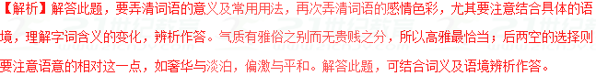
2．【2018届甘肃省平凉市崆峒区九年级上期末】下列各句中加点的成语使用恰当的一项是（ ）
A．学家屠呦呦获得2015年诺贝尔生理学或医学奖是无与伦比的。
B．老先生今年八十有余，每天仍然孜孜不倦的学习英语。
C．乐视正在热播的《芈月传》是由著名导演郑晓龙执导，孙俪、刘涛、黄轩等人领衔主演的古装巨制，讲述了芈八子一泻千里的传奇一生。
D．刚学做菜的燕子老是忘记放盐和其他调料，吃起来让我们觉得味同嚼蜡。
【答案】B
【解析】试题分析：无与伦比，伦比：类比，匹敌。指事物非常完美，没有能跟它相比的。此题为望文生义。一泻千里，泻：水往下直注。形容江河奔流直下，流得又快又远。也比喻文笔或乐曲气势奔放。也形容价格猛跌不止。味同嚼蜡：像吃蜡一样，没有一点儿味。形容语言或文章枯燥无味。学#
点睛：运用成语应注意的几个问题：1．注意理解成语的整体意义，不能望文生义；2．注意把握成语的结构特征，不能肢解其含义；3．注意成语语义的大小、适用范围，不要界限不清；4．注意把握成语的感情色彩，不要褒贬失当；5．注意把握成语的一词多义现象，不要“一概而论”。
3．【2018届广东省江门市第二中学九年级上12月考】下列句子中划线词语使用不恰当的一项是（ ）
A．慢慢品味生活，你会发现，回味无穷的生活，就在那如水的平淡中。
B．清晨，千万缕金光洒向水面，那一池带着露珠的娇艳睡莲，尽态极妍。
C．一场春雨之后，那雪白的梨花漫山遍野，绽放出五彩缤纷的美丽。
D．拿到最新一期的《读者》，我迫不及待地读起来，一篇篇精美的文章让我爱不释手。
【答案】C
【解析】试题分析：判断成语使用是否恰当，不仅要知道其含义，还要了解其用法和情感色彩，要根据语境从这三个方面判断正误。可使用排除法，先总观各项，把明显有错的先排除，缩小判断的范围，减轻判断的难度。C中“五彩缤纷” 五彩：各种颜色；缤纷：繁多交错的样子。指颜色繁多，非常好看。句子中只有白色的梨花，不符合句意，故选C。
考点：正确使用成语（包括熟语）。能力层级为表达运用E。
4．【2018届广东省江门市第二中学九年级上12月考】下列句子中划线词语使用不恰当的一项是（ ）
A．慢慢品味生活，你会发现，回味无穷的生活，就在那如水的平淡中。
B．清晨，千万缕金光洒向水面，那一池带着露珠的娇艳睡莲，尽态极妍。
C．一场春雨之后，那雪白的梨花漫山遍野，绽放出五彩缤纷的美丽。
D．拿到最新一期的《读者》，我迫不及待地读起来，一篇篇精美的文章让我爱不释手。
【答案】C
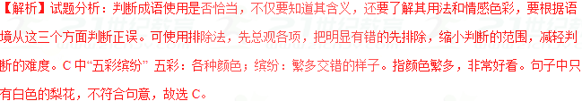
考点：正确使用成语（包括熟语）。能力层级为表达运用E。
5．【2018届湖北省潜江市十校联盟九年级上期中】下列句中加点词语使用不恰当的一项是（ ）
A．幸福的潜江城，人杰地灵，英才辈出。有爱国志士，有戏剧大师。
B．理想，有时候它像那海天相吻的弧线，可望不可即，折磨着你的心；但更多的时候，它能激发你昂扬的斗志。
C．环卫工人的劳动也许是具体而微的，但又是不可缺少的，因为我们的城市需要“美容师”，他们应受到尊重。
D．懵懵懂懂的孩子在成长中，会跌跤，会犯错，请善待孩子吧，别对他们吹毛求疵。
【答案】C
【解析】试题分析：具体而微，具体：各部分已大体具备；微：微小。指事物的各个组成部分大体都有了，不过形状和规模比较小些。此题犯了望文生义的错误。
6．【2018届湖北省孝感市孝南区九年级上七校联盟12月考】下列句子中加点的词使用正确的一项是（ ）
A．两位阔别多年的老友意外在一条小巷里狭路相逢，两人又是握手又是拥抱，别提多高兴。
B．前几年，住房价格一涨再涨，令购房者叹为观止。
C．在全球经济一体化成为大趋势的今天，与国际接轨是一个自强不息的民族的必然选择。
D．有德之人不会以权谋私，不会贪污受贿，虽然清贫点，但活得坦荡，没有水落石出之虑，也没有半夜敲门之惊。
【答案】C
【解析】试题分析：A．狭路相逢：在很窄的路上相遇，没有地方可让．后多用来指仇人相见，彼此都不肯轻易放过．句中指“老朋友相见”，不合语境；B．“叹为观止”的意思是“赞美所见到的事物好到了极点”，用来形购房者对房价的感受不合适；D．水落石出：指潮水退下去，水底的石头就露出来。原指一种自然景象，后多比喻事情终于真相大白。句中修饰“顾虑”，对象错。学%
考点：正确使用成语（包括熟语）。能力层级为表达运用E。
7．【2018届湖南市涟源市九年级12月质检】下列句子中，加点词语运用错误的一项是（ ）
A．凶猛的洪水冲毁房屋，淹没田地，这一突如其来的灾难，给张晓曦一家抹上了不可名状的阴影。
B．有时候，人就是那么不可思议，明知不可为，却拼命去做；有时觉得很简单，结果却撞得遍体鳞伤。
C．中国正处于转型时期，互联变革的洪流又让人们惴惴不安，人们都在寻找精神依托，很多固化的思想糟粕都在等待打破，人们需要填充营养和价值。
D．这正是经验丰富的主教练在战术安排上的老谋深算之处：下半场比赛中想方设法消耗对方主力队员的体力，终于扭转劣势，赢得比赛。
【答案】B
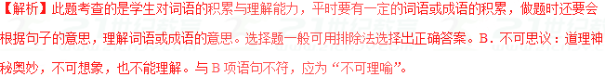
点睛：此题考查的是学生对成语的积累与理解能力，要求学生在日常读书与写作中，注意多积累，多思考，正确使用成语，拿不准的，多查字典。要想正确地运用成语，必须准确理解成语的意义，可从以下几方面进行分析：词义的范围、词义的轻重、感情色彩等。
8．【2018届江苏省东台市九年级上第二次质检】下列句中加点的词语使用恰当的一项是（ ）
A．谈论传统文化及其影响力，我们既要有文化自信，不宜妄自菲薄；又要有全球视野，不宜盲目乐观。
B．这次少年宫组织的国学知识竞赛，试卷题量多、难度大，令我叹为观止，深感自己传统文化知识储备不足。
C．这是一家国家级出版社，近几年来，出版了很多深受读者尤其是在校大学生喜爱的精品图书，不少作家对它趋之若鹜。
D．蓝牙版自拍杆，利用手机的蓝牙功能，使用方便，拍照效果好，投放市场后果然不孚众望。
【答案】A
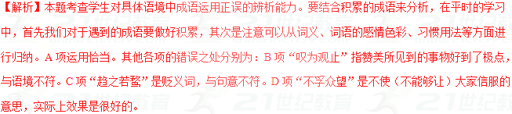
9．【2018届江苏省东台市第一联盟九年级上期中】选出下列加点成语或俗语使用不正确的一句 （ ）
A．今年十一假期，来东台黄海森林公园游玩的人络绎不绝。
B．小时候每次到外婆家，茅屋村舍被翠竹绿水围绕着，清静而幽雅，总觉得那就是世外桃源。
C．在文明卫生城市创建中，不能“眉毛胡子一把抓”，要找准着力点，软硬兼施，内外兼修，使我们的城市既有颜值担当，更有内涵气质。
D．清明时节，烟雨迷茫，杏花掩映，我们可以和多情的花草在一起，无需青箬笠，无需绿蓑衣，就这样栉风沐雨，尽情享受这份优雅与闲适。
【答案】D
【解析】此题考查学生成语的正确使用能力。解答此题，平时要有大量的成语积累，要结合句意表述，从词性、词义、习惯用法等多方面考虑，确定正确选项。成语运用的常见错误有以下几种：望文生义、褒贬不当、搭配不当、用错对象、语境不符等。D项的成语使用有误，“栉风沐雨”形容人经常在外面不顾风雨地辛苦奔波，此处属于望文生义。
10．【2018届江苏省高邮市九年级上12月考】下列各句中加点成语使用正确的一句是（ ）
A．李明的父母对他的关心真是无所不至，这不，昨天他妈妈又给他送衣服和牛奶来了。
B．六千多个学生整整齐齐地站在操场上，真是鳞次栉比，蔚为壮观。
C．老师家的藏书真多啊，偌大一个书房放得满满的，真可谓汗牛充栋。
D．犯罪分子常用一些不名一钱的废外币冒充美元骗取一些贪财的老奶奶的金首饰。
【答案】C
【解析】试题分析：本题考查学生使用成语的能力。其中A句中的成语“无所不至”意思是凡能做的都做到了。主要用于坏事，所以改成语不符合句子内容表达的要求。B句成语“鳞次栉比”的意思是像鱼鳞和梳子齿那样有次序地排列着。多用来形容房屋或船只等排列得很密很整齐，不能用来形容学生的排列。C句中的成语“汗牛充栋”的意思是书运输时牛累得出汗，存放时可堆至屋顶。形容藏书非常多。D句中的成语“不名一钱”的意思是一个钱也没有。形容极其贫穷。该句使用成语的意思错误。学&
考点：辨析成语
点评：答好此类题的关键是掌握成语含义和用法。成语是汉民族长期习用的定型化的短语，以四个音节为主，具有形式整齐、音律和谐、结构固定、言简意赅的特点。使用中注意语境对成语的要求。
11．【2018届江苏省灌南县九年级上期末】下列各句中加点的成语，使用有误的一项是（ ）
A．诺奖得主、《百年孤独》作者马尔克斯4月17日逝世，哥伦比亚总统当天在微博上说，他是史上最伟大的哥伦比亚人，伟人永远不会与世长辞。
B．王教授平时沉默寡言，但一提到他心爱的专业，就津津乐道的说个不停。
C．外媒称李克强总理近日发言显示政府对经济胸有成竹，消除了外界对这个全球第二大经济体面临硬着陆风险的忧虑。
D．如果我们不注意环境保护，风景秀丽的旅游胜地最终也会无人问津。
【答案】B
12．【2018届江苏省扬州市邗江区九年级上期中】下列各句中加点成语的使用有错误的一项是（ ）
A．鲁迅先生的杂文说理清晰、严密、充分，对中国几千年的封建文化进行了鞭辟入里的总结性的批判。
B．习近平总书记提倡继承传统文化要食古不化，抛弃传统等于割断了自己的精神命脉。
C．《战狼2》中主要演员体现出的强烈责任感，大无畏的英雄主义精神，充满了阳刚之美，他们的表演自然娴熟，毫不矫揉造作。
D．热播剧《那年花开月正圆》中的周莹，原型其实是个名副其实的大家闺秀。
【答案】B
【解析】A．鞭辟入里：意思是形容做学问切实。也形容分析透彻，切中要害。 也说鞭辟近里。
B．食古不化，读书、作画一味学习古人，拘泥陈法，不善于灵活运用。指对所学的古代知识理解得不深不透，不善于按现在的情况来运用，跟吃东西不消化一样。是贬义词，用在这里不恰当。
C．矫揉造作：比喻故意做作，不自然。
D．名副其实：名声或称谓（号）与实际一致、相符合。
13．【2018届江苏省扬州市江都区真武中学等九校联盟九年级上期中】选出下列各句中加点的成语使用恰当的一项。（ ）
A．《春江花月夜》是民族乐器合奏的精华，它的美真是让人无言以对。
B．时间真如行云流水，还记得刚入初中时的豪言壮语，转眼间，中考的决胜时刻就要到了。
C．走进六月的荷花池公园，便可见朵朵荷花盛开，姹紫嫣红，煞是好看。
D．“不雅视频”曝光后，毕福剑通过微博向公众致歉，可是我们要说“姥爷”是否也应该反躬自问，自己对得起央视主持这份职业吗？
【答案】D
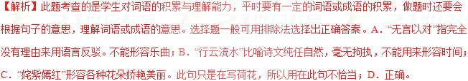
点睛：此题考查的是学生对成语的积累与理解能力，要求学生在日常读书与写作中，注意多积累，多思考，正确使用成语，拿不准的，多查字典。要想正确的运用成语，必须准确理解成语的意义，可从以下几方面进行分析：词义的范围、词义的轻重、感情色彩等。
14．【2018届江苏省扬大附中东部分校、邗江实验、江都实验九年级上期中】下列各句中，加点成语使用恰当的一项是（ ）
A．有的游客明明看到油菜地里“禁止入内”的牌子，还是义无反顾地走进去拍照留影，让人无可奈何。
B．在全国文艺工作者座谈会上，参会人员对习总书记鞭辟入里的分析深受启发，不禁都鼓起掌来。
C．国庆长假，大街上观光购物的人济济一堂，赏风景，品小吃，其乐无穷。
D．面对进入21世纪第二个十年越来越高的求职门槛，许多大学生叹为观止。
【答案】B
【解析】A．义无反顾，指为了正义而勇往直前，毫不犹豫，作褒义词理解。不符合语境色彩。C．济济一堂：济济：人多的样子；堂：大厅；形容许多有才能的人聚集在一起。不符合语境。D．叹为观止，谓赞叹观赏的对象精妙至极、完美之至。不符合语境。
【点睛】此类题一定从三个方面综合考虑分析即成语的基本义、感情色彩和语境。需要注意色彩不明，断词取义，对象误用，谦敬错位，功能混乱，不合语境，望文生义等错误使用类型。
15．【2018届辽宁省沈阳市东北育才学校九年级上10月考】依次填入下列句子横线处的词语正确的一项是（ ）
①烈日炎炎，持续的高温让市民 ，省内各市纷纷“让洞于民”，免费向社会开放一批可用于避暑纳凉的人防工程。
②我县坚持文化“普惠”理念，先后投资5亿多元，建成了8个文化中心，安装健身器材2600多台，文体设施 。
③“菊花节”期间，公园里摆放着各种盆栽菊花，姹紫嫣红，微风一吹，轻轻摇曳，仪态万千，赏花的市民流连其间， 。
A．不堪忍受 日趋笃厚 意兴阑珊
B．不堪忍受 日臻完善 意兴盎然
C．情何以堪 日臻完善 意兴阑珊
D．情何以堪 日趋笃厚 意兴盎然
【答案】B
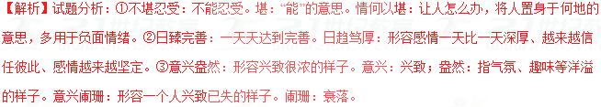
16．【2018届内蒙古呼和浩特市实验教育集团九年级上期中】下列语句中加点的成语使用有误的一项是（ ）
A．在世界杯羽毛球女子双打决赛中，中国队的两位姑娘配合得天衣无缝，获得冠军。
B．孩子向家长倾吐心声时，家长应洗耳恭听，这是家庭沟通中特别需要注意的地方。
C．几经周折，老人终于回到了阔别三十年的故乡，长年漂泊在外的愁绪荡然无存了。
D．杨绛先生为人谦逊低调，做学问孜孜不倦，钱钟书先生评价她：最贤的妻，最才的女。
【答案】B
【解析】试题分析：洗耳恭听：指做好准备用心地聆听别人说的话，对自己有很大的帮助。请人讲话时的客气话，指专心地听。不符合语境。
【考点定位】正确使用成语（包括熟语）。能力层级为表达运用E。
17．【2018届江西省丰城市九年级上期中】下列句中成语使用错误的一项是（ ）
A．今年十一黄金周期间，清秀旖旎的西湖风光令国内外游人流连忘返。
B．为了在技比赛中体现创新精神，许多同学处心积虑，设计了各种造型的航空模型。
C．为了纪念安徒生诞辰200周年，国家邮政局发行了一套令人赏心悦目的《安徒生童话》邮票。
D．在纪念反法西斯战争胜利60周年之际，有识之士特别提醒人们，要警惕日本军国主义死灰复燃。
【答案】B
【解析】试题分析：判断成语使用是否恰当，不仅要知道其含义，还要了解其用法和情感色彩，要根据语境从这三个方面判断正误。可使用排除法，先总观各项，把明显有错的先排除，缩小判断的范围，减轻判断的难度。B项处心积虑贬义词，不符合这里的语境。学*
考点：正确使用成语（包括熟语）。能力层级为表达运用E。
18．【2018届山东省济南市历下区九年级上期中】下列句子中加点成语使用恰当的一项是（ ）
A．2020年东京奥运会将使用8技术进行直播，届时8电视会成为炙手可热的产品。
B．虽然这次他并没有实现目标，但与之前相比这个成绩也算是差强人意。
C．灰熊队击败火箭队暂居西部积分榜榜首，教练组成员弹冠相庆。
D．地震给九寨沟景区造成了极大的破坏，昔日美轮美奂的火花海恐难再现。
【答案】B
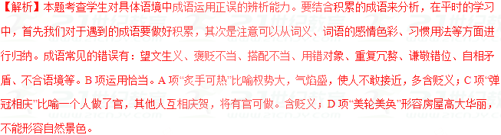
19．【2018届四川省成都市高新南区九年级上期中】下列句子中加点的成语使用错误的一项是 （ ）
A．天生我才必有用，眼前就算有挫折，我也不会妄自菲薄。
B．在读书汇报会上，张明同学引经据典，断章取义，赢得了同学们的一致好评。
C．这次活动失败了并不可怕，但应认真分析其原因，吸取教训，把它当作借鉴，以免重蹈覆辙。
D．“为中华之崛起而读书”，这是周恩来少年时就立下的鸿鹄之志。。
【答案】B
【解析】此题考查的是学生对词语的积累与理解能力，平时要有一定的词语活成语的积累，做题时还要回根据句子的意思，理解词语或成语的意思。选择题一般可用排除法选择出正确答案。B.“断章取义”指不顾全篇文章或谈话的内容，孤立地取其中一段或一句的意思。指引用与原意不符。含贬义，用在此句不恰当。
点睛：此题考查的是学生对成语的积累与理解能力，要求学生在日常读书与写作中，注意多积累，多思考，正确使用成语，拿不准的，多查字典。要想正确的运用成语，必须准确理解成语的意义，可从以下几方面进行分析：词义的范围、词义的轻重、感情色彩等。
20．【2018届四川省南充市蓬安县九年级上期中】下列句子中，加点成语使用准无误的一项是（ ）
A．在“课内比较学”活动中，郭老师的课讲的惟妙惟肖，赢得了全班同学的热烈掌声。
B．“人间四月天，麻城看杜鹃”，春夏之交，龟峰山上的杜鹃花开得正盛，落英缤纷，红霞耀天。
C．凡做一件事，便忠于一件事，将全副精力集中到这事上头，心无旁骛，便是敬业。
D．央视“激情广场”在黄州遗爱湖公园激情上演，节目精彩纷呈，观众乐此不疲，非常开心。
【答案】C
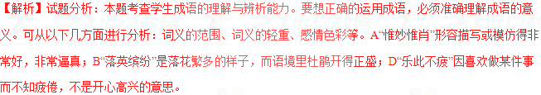
考点：正确使用成语（包括熟语）。能力层级为表达运用E。
21．【2018届重庆第二外国语学校九年级上第一次月考】下列句子中加点词语使用不恰当的一项是（ ）
A．学习上只要我们心无旁骛，刻苦努力，就一定能有所进步。
B．读文章不能断章取义，必须联系上下文、背景、作者等多方面因素来看待文章。
C．我国近代大学者闻一多先生就是一个言行相顾的典范。
D．取得好成绩的不二法门有很多，其中，端正学习态度是最关键的。
【答案】D
【解析】本题考查对成语的辨析能力。不二法门：直接入道，不可言传的法门。多做贬义词，与语境不符。
22．【2018届四川省遂宁市九年级上教学监测】下列加点成语运用正确的一项是
A．建设法治中国是每一位公民的责任和义务，我们每个人都不能袖手旁观。
B．弟弟已超重20斤了，他发誓再也不吃零食，结果不出两天，他就又重蹈覆辙了。
C．我照着上搜的菜谱做了一道红烧牛肉，准备给家人一个惊喜，哪知道火候不够，吃起来味同嚼蜡。
D．经过近一年的改造，我们小区彻底改头换面。如今，小区内游泳池、健身器材、八角凉亭、休憩长椅等一应俱全。
【答案】A
【解析】这道题目考查的是成语的理解与运用。要想正确的运用成语，必须准确理解成语的意义，可从以下几方面进行分析：词义的范围、词义的轻重、感情色彩等。B项中“重蹈覆辙”比喻不吸取教训，重犯以前的错误，含贬义，用在这里不恰当；C项中“味同嚼蜡”象吃蜡一样，没有一点儿味。形容语言或文章枯燥无味。此处属于望文生义，用错对象；D项中“改头换面”现多比喻只改外表和形式，内容实质不变，与此处语境不符。#
点睛：本题考查学生对具体语境中成语的运用正误的辨析能力。要结合积累的成语来分析，在平时的学习中，首先我们对于遇到的成语要做好积累，其次是注意可以从词义、词语的感情色彩、习惯用法等方面进行归纳。成语常见的错误有：望文生义、褒贬不当、搭配不当、用错对象、重复冗赘、谦敬错位、自相矛盾、不合语境等。
23．【2018届重庆市八大重点中学九年级上第一阶段测试】下列成语使用有误的一项是（ ）
A．这庄严秀丽气象万千的长江真是美极了。
B．美国警察竟然对最终束手无策的嫌疑人使用暴力。
C．大渝今日有条新闻说“重庆市民愤怒了”，我，一个普通的重庆市民，有一次被莫名其妙地代表了。
D．迷路的我，再也不知道幸福在何方。你可望不可即的美丽，无法给我哪怕是一丝的安慰。
【答案】B
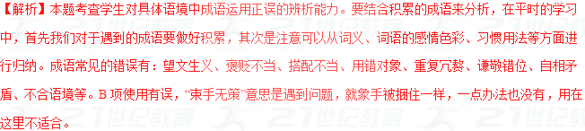
24．【2018届重庆市江津、聚奎中学联盟九年级上期末】下列句子中加点词语使用不恰当的一项是 （ ）
A．在于重庆召开的长江经济带发展座谈会上，习近平总书记说：从巴山蜀水到江南水乡，长江流域地灵人杰，陶冶历代思想精英，涌现无数风流人物。
B．重庆著名诗人李元胜的《昆虫之美》一书，用充满灵性的文字解读镜头下的昆虫姿态，图文并茂，别具匠心。
C．《傅雷家书》是经典的教子之作，有人模仿这种书信体，写出来的文章却味同嚼蜡。
D．每年十二月的清晨，小三峡两岸的山巅之上白雾缭绕，片片红叶点映其中——泛舟碧溪之上，放眼望去，红装素裹，格外壮观。
【答案】D
【解析】试题分析：红装素裹，指衣着淡雅的妇女。也形容雪后天晴，红日和白雪相映衬的景色。使用语境错误。
25．【2018届重庆市江津区九年级上第二次六校联考】下列句子中加点的词语用括号内词语替换，符合原意的一项是（ ）
A．香菱苦志学诗，挖心搜胆，日间做不出，忽于梦中得了八句。（搜肠刮肚）
B．中国在自己的岛礁上搞建设，完全是主权范围内的事，无可非议。（无可厚非）
C．闻一多先生潜心贯注，心会神凝，成了“何妨一下楼”的主人。（心领神会）
D．中国书法中的精品作品，或古朴，或隽秀，或飘逸，将汉字之美表现得淋漓尽致。（痛快淋漓）
【答案】A
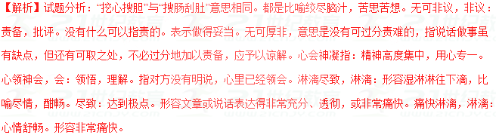
26．【2018届重庆市彭水一中九年级上第三次月考】下列加横线词语使用不当的一项是（ ）
A．由于它的内容太卓越了，朴拙的形式并不造成不良影响，相反的，却使它们相得益彰。
B．勤学好问是提高学习成绩的不二法门。
C．小明上课回答老师的提问时，歇斯底里，有理有据，深得师生的佩服。
D．“以党治国”的余毒在一些人的思想中根深蒂固，依法治国还任重道远。
【答案】C
【解析】本题考查成语的使用，学生要明确成语的意思及用法，在具体语境中体会成语使用的正确与否。成语在句中要使语言表达更准确，简洁，要和句子所表达的感情色彩相一致，C项“歇斯底里”意思是情绪异常激动，举止失常，是贬义词，用法错误。%
27．【2018届重庆市秀山县九年级上八校联考】下列句子中加点成语或俗语使用有误的一项是（ ）
A．以前的幻电影中的许多设想，当时看起来是不可思议的，现在却不断变为现实。
B．与他人交往时，要站在对方的立场上，身临其境地为对方着想，不能只顾自己。
C．常言道，独木不成林，一花难成春。一个人再能干，离开了集体也做不成大事。
D．村民依靠当地的水库资源发展养殖业，走上致富路，真是“一方水土养一方人”。
【答案】B
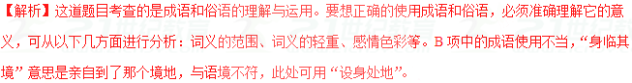
获取更多学习辅导相关的帮助，可拨打免费咨询电话4000-121-121.

